CENTRO UNIVERSITÁRIO FEEVALE

SABRINA VALESCA DA COSTA

BANCO DE DADOS DISTRIBUÍDO – CONCEITOS E APLICABILIDADE

Novo Hamburgo, junho de 2005.

SABRINA VALESCA DA COSTA

BANCO DE DADOS DISTRIBUÍDOS – CONCEITOS E APLICABILIDADE

CENTRO UNIVERSITÁRIO FEEVALE
INSTITUTO DE CIÊNCIAS EXATAS E TECNOLÓGICAS
CURSO DE CIÊNCIA DA COMPUTAÇÃO
TRABALHO DE CONCLUSÃO DE CURSO

Professor orientador: Ms. Edvar Bergmann Araujo

Novo Hamburgo, junho de 2005.
AGRADECIMENTOS
Agradeço primeiramente a Deus por ter me guiado, com muita luz, saúde e alegrias, até este momento, tão especial na minha vida.
A minha família, que tanto amo, em especial aos meus pais, pela educação, pelos valores e por todo amor me dedicado nestes 26 anos. Aos meus irmãos que sempre estiveram ao meu lado.
Ao meu esposo, Vilmar, pelo amor, respeito, apoio e compreensão que sempre se fizeram presente em nossa relação.
É importante também ressaltar a importância dos colegas e professores que serão sempre lembrados com carinho, em especial ao professor Scheid, a Grasi, o Rodrigo, a Mogui, o professor Ricardo, a Ana, o professor Pretz, a Fafy e o Charles, a nossa história vai permanecer viva em nossas lembranças. Nossas risadas, espantos, trabalhos em grupos, conquistas...
Faz-se necessário também agradecer ao meu orientador, professor Edvar B. Araujo por toda ajuda e orientação dedicada à elaboração deste. Suas palavras sábias fizeram com que eu, mesmo em momento de puro apavoramento e ansiedade, voltasse ao trabalho de forma tranqüila e serena.
Em especial, faço um agradecimento ao meu irmão mais velho, Guilherme Solon da Costa, por me colocar neste mundo das tecnologias. Obrigada Mano, pelos ensinamentos, pelo patrocínio e pelas experiências.
Obrigada a todos que de alguma maneira participaram da minha vida e que agora poderão estar presente comigo na realização deste sonho.
RESUMO
A constante necessidade de pequenas, médias e grandes empresas em obter e manter informações sobre seus próprios negócios é crescente devido à globalização. Com isto a empresa que não possuir informações sobre seus processos internos, não terá capacidade de disputar uma posição estratégica no mercado. Esta necessidade faz com que as empresas optem por um ou outro Sistema de Gerenciamento de Banco de Dados (SGBD) de acordo com sua demanda e expectativas. Os SGBDs são softwares que armazenam os dados de uma companhia a fim de proporcionar resultados satisfatórios como a integração de informações de vários sistemas, geração de informações (nível operacional e gerencial), backup das informações, etc. O foco deste trabalho é desenvolver um estudo com ênfase nos tipos de bancos de dados distribuídos existentes no mercado, suas vantagens, desvantagens, a forma de distribuição de dados por eles utilizados, como se portam em relação à recuperação de dados e concluir sobre o porquê são ainda pouco utilizados. A parte prática se dará em torno de situações reais simuladas em laboratório com o objetivo de analisar alguns dos conceitos em que sistemas de bancos de dados distribuídos se baseiam.
Palavras-chave: Banco de Dados, Banco de Dados Distribuído, Sistema de Gerenciamento de Banco de Dados

ABSTRACT
The frequent necessity of small, medium and large companies in obtaining and keeping information about their own business increases everyday mainly due to the globalization issue. That means a company which doesn’t have the proper information about their own internal procedures won’t be able to compete for a better position in the market. Such necessity makes the companies to choose amongst the many available Database Management Systems (DBMS), according to their expectations and possibilities. Those DBMS are softwares which storage the company’s main data so that to offer good possibilities through the integration of the many systems used, as well as information disposal for both management and operational levels, information backup, etc. The main purpose of this paper is developing a study that emphasizes main distributed database options there are in the market, their advantages, disadvantages, how do distributed database systems proceed in terms of data recovering and understand why they are still not much used. Practical tests will be held on real situation in labs with the main objective of analyzing the concepts distributed database systems are based on.
Key words: Database, Distributed Database, Database Management System

LISTA DE FIGURAS
Figura 1.1 Representação simplificada de um SGBD 19
Figura 1.2 Estrutura de uma tabela relacional 22
Figura 2.1 Banco de dados distribuído 27
Figura 2.2 Variação da Arquitetura 29
Figura 2.3 Camadas de transparência 32
Figura 2.4 Algoritmos de controle de concorrência 39
Figura 2.5 Relacionamento entre problemas 42
Figura 3.1 Banco de Dados Distribuídos 45
Figura 3.2 Sistema de Banco de dados Homogêneo Distribuído 47
Figura 3.3 Sistema de Banco de Dados Heterogêneo Distribuído 48
Figura 3.4 Cliente/Servidor 50
Figura 3.5 Data Link 51
Figura 6.1 Cenário 69
Figura 6.2 Replicação total em uma LAN 70
Figura 6.3 Replicação total em uma LAN com bancos ativos 71
Figura 6.4 Replicação total em uma WAN 72
Figura 6.5 Banco de dados fragmentado 73
LISTA DE ABREVIATURAS E SIGLAS
ACID | Atomic, Consistent, Isolated and Durable
ADO | Active X Data Objects
ANSI | American National Standars Institute
API | Aplication Program Interface
APPC | Advanced Program to Progan Comunication
BD | Banco de dados
BLOB | Binary Larger Object
CLOB | Character Large Object
CPD | Centro de Processamento de Dados
CPU | Central Processing Unit
DDL | Data Definition Language
DBA | Database Administrator
DML | Data Manipulation Language
DPV | Distributed Partitioned Views
ER | Enterprise Replication
ERP | Enterprise Resource Planning
HTTP | Hiper Text Transfer Protocol
I/O | In/Out
ISO | International Standard Organization
ODBC | Open Database Connectivity
OHS | Oracle heterogeneous services
OLE DB | Object Linking and Embedding – Database
OTG | Oracle Transparent Gateway
RAM | Random Acess Memory
RH | Recursos Humanos
SBD | Sistema de Banco de Dados
SGBD | Sistema de Gerenciamento de Banco de Dados
SGBDD | Sistema de Gerennciamento de Banco de Dados Dsitribuídos
SQL | Structured Query Language
TCP/IP | Transfer Control Protocol / Internet Protocol
TI | Tecnologia da Informação
VTAM | Virtual Telecommunications Acess

SUMÁRIO
INTRODUÇÃO 13
1 CONCEITOS DE BANCO DE DADOS 17
1.1 Banco de Dados 17
1.2 Sistemas de Gerenciamento de Banco de Dados 18
1.2.1 Vantagens da utilização de banco de dados 19
1.3 Componentes de um SGBD 21
1.3.1 Tabelas 22
1.3.2 Views 23
1.3.3 Sinônimos 24
1.4 Controle Transacional 24
1.5 Controle de Concorrência 26
2 BANCO DE DADOS DISTRIBUÍDO 27
2.1 Arquitetura 29
2.2 Promessas e Vantagens 30
2.2.1 Independência de Dados 32
2.2.2 Transparência de rede 32
2.2.3 Transparência de Replicação 33
2.2.4 Transparência de fragmentação 33
2.2.5 Confiabilidade 34
2.2.6 Desempenho 35
2.2.7 Facilidade em Expansão 36
2.3 Desvantagens e Fatores de Complicação 36
2.3.1 Projeto 37
2.3.2 Processamento de Consulta 38
2.3.3 Concorrência 38
2.3.4 Gerenciamento de Catálogo 40
2.3.5 Propagação de Atualização 41
2.3.6 Gerenciamento distribuído de impasses 41
2.3.7 Suporte a Sistemas Operacionais 42
2.3.8 Relacionamento de problemas 42
2.4 Considerações Finais 43
3 ORACLE 44
3.1 Arquitetura 46
3.1.1 Sistemas Homogêneos 47
3.1.2 Sistemas Heterogêneos 47
3.1.3 Sistemas Cliente/Servidor 49
3.2 Database Links 51
3.3 Sites Autônomos 52
3.4 Características Gerais do SGBDD Oracle 53
3.5 SQL*NET 55
4 SQL SERVER 56
4.1 Replicação 57
4.1.1 Snapshot 58
4.1.2 Transacional 58
4.1.3 Merge 58
4.2 Transações Distribuídas 60
4.3 Federated Database Servers 60
5 SGBDs COM SUPORTE PARCIAL À DISTRIBUIÇÃO 62
5.1 PostgreSQL 62
5.1.1 Slony-l 64
5.2 Informix 65
5.2.1 Replicação Assíncrona 66
6 PRÁTICAS PROPOSTAS 68
6.1 Cenário 68
6.2 Replicação Total em uma Rede Local 70
6.3 Replicação Total em uma Rede Local com Bancos Ativos 70
6.4 Replicação Total em uma WAN 71
6.5 Banco Fragmentado 72
CONCLUSÃO 74
REFERÊNCIAS BIBLIOGRÁFICAS 75

INTRODUÇÃO
Nas últimas décadas a Tecnologia da Informação evoluiu rapidamente fazendo com que as organizações usufruíssem das vantagens desta evolução. A necessidade de obter informações de forma rápida e confiável para as tomadas de decisões fez com que a tecnologia de banco de dados se tornasse indispensável para uma companhia que almejasse o crescimento nesta globalização mundial.
Com a expansão das empresas, o crescente uso da internet e das aplicações móveis surge à necessidade de se obter informações integradas. Com isto, nasce no início dos anos 80 o conceito de banco de dados distribuídos com a promessa de aumento de desempenho, facilidade de expansão, transparência da gerência dos dados distribuídos, fragmentados e replicados e confiabilidade através de transações distribuídas.
“Muitos sustentam que nos próximos dez anos os sistemas de gerenciamento de banco de dados centralizados serão uma ”antiga curiosidade”, e a maioria das organizações migrará para gerenciadores de banco de dados distribuídos” (STONEBRAKER, 1988, p.189). Hoje, dezessete anos após Stonebraker lançar seu livro com o comentário acima, há na prática pouco uso dos sistemas de banco de dados distribuídos. Isto se deve a complexidade de gerenciamento, custo, problemas de sincronização e coordenação e segurança.
Conforme Couceiro (1984, p. 1) “o sistema de gerência de banco de dados distribuído é definido como o software gerenciador de um banco de dados fisicamente distribuído sobre vários nós.” Ou seja, são vários bancos de dados locais distribuídos geograficamente, mas interligados por uma rede, cuja transferência de dados entre estes bancos de dados locais se dá de uma maneira simples e transparente para os usuários.
As vantagens de um sistema de banco de dados distribuído estão em se poder partilhar dados de uma forma eficiente e flexível, com custo de comunicação mais baixo, com tempo de resposta mais rápido. Segundo Date (2004), como os dados podem ser armazenados próximos ao seu ponto normal de uso, isto reduz o tempo de respostas e os custos de comunicações já que a maioria dos acessos é local.
Outras vantagens são confiabilidade e disponibilidade, que conforme Özsu (2001) pode-se explicar da seguinte forma: “a confiabilidade se refere à probabilidade de que o sistema não apresente quaisquer falhas em um dado intervalo de tempo” e “a disponibilidade se refere à probabilidade de que o sistema seja operacional de acordo com as especificações em um dado instante”.
A autonomia local para Date (1990, p. 620) também é relacionada como vantagem, “a distribuição do sistema permite aos grupos individuais dentro da empresa que exerçam controle local sobre os seus próprios dados, com contabilidade local e, de maneira mais geral, que se tornem menos dependentes de um centro de processamento de dados remotos, ao mesmo tempo, permite aqueles grupos locais o acesso aos dados de outras localidades, quando necessário”.
Para Silberschatz (1995) existem várias razões para se utilizar banco de dados distribuídos, incluindo o partilhamento de dados, confiabilidade, disponibilidade e aceleração de processamentos de consultas.
No entanto, há diversos problemas técnicos que precisam ser resolvidos para se alcançar o pleno potencial dos sistemas de bancos de dados distribuídos, entre eles: projeto de banco de dados distribuídos, processamento distribuído de consultas, gerenciamento de diretórios distribuídos, controle distribuído da concorrência, etc. (ÖZSU, 2001).
Também existem algumas desvantagens como maior potencial de defeitos, aumento da sobrecarga de processamento, alto custo de desenvolvimento de softwares, “[...] é mais difícil implementar um sistema de banco de dados distribuídos e, portanto, mais caro” (SILBERSCHATZ 1995, p. 522).
Já para Date (1990), além das redes de longa distância ainda serem muito vagarosas, há também a problemática em relação à propagação de atualização, concorrência, recuperação e gerenciamento de catálogo.
Para Özsu (2001, p. 23) o problema de concorrência em um contexto distribuído é um pouco diferente do que surge em uma estrutura centralizada. “É necessário não apenas se preocupar com a integridade de um único bando de dados, mas também com a consistência de várias cópias do banco de dados”.
A proposta deste trabalho é desenvolver um estudo com ênfase nos tipos de bancos de dados distribuídos existentes no mercado, suas vantagens, desvantagens, a forma de distribuição de dados por eles utilizados, como se portam em relação à recuperação de dados e concluir sobre o porquê são ainda pouco utilizados.
A parte prática se dará em torno de situações reais simuladas em laboratório com o objetivo de avaliar como se portam alguns dos conceitos em que sistemas de bancos de dados distribuídos se baseiam, buscando quando possível, analisar tais situações também em banco de dados centralizados, fazendo assim uma comparação com os dois bancos.
Este trabalho tem como objetivo geral descobrir o porquê dos sistemas de bancos de dados distribuídos, mesmo depois de quase duas décadas, ainda serem raros no mercado, e como objetivos específicos:
- Apresentar os principais conceitos de banco de dados distribuídos;
- Indicar vantagens e desvantagens em se utilizar banco de dados distribuídos;
- Apontar as técnicas de distribuição de alguns produtos existentes no mercado;
- Propor alguns problemas reais que podem ser solucionados com banco de dados distribuídos;
- Aplicar uma determinada solução de distribuição de acordo com as necessidades e características do ambiente;
- Apresentar como os sistemas de banco de dados funcionam em relação à portabilidade (plataformas existentes).
O trabalho está estruturado em quatro capítulos. O primeiro trata sobre conceitos relacionados a banco de dados, para proporcionar um embasamento quanto ao assunto de uma forma geral. Neste capítulo trata-se de sistemas de gerenciamento de banco de dados, quais as vantagens em se armazenar as informações em bancos de dados, objetos do banco como tabelas, views, sinônimos entre outros.
No segundo capítulo são abordados conceitos de banco de dados distribuídos, arquitetura, as promessas, vantagens e desvantagens em se optar por banco de dados distribuídos.
A próxima etapa, o terceiro capítulo, mostra de uma forma rápida e clara as ferramentas disponíveis no mercado que permitem o uso da tecnologia de banco de dados distribuído. O quarto e último capítulo é um relato das experiências práticas que são proposta para a conclusão deste trabalho. Por fim são apresentadas as conclusões.

- CONCEITOS DE BANCO DE DADOS
Neste capítulo serão abordados conceitos técnicos fundamentais para o bom entendimento deste trabalho.
  - Banco de Dados
Banco de dados pode ser definido como uma coleção de dados, armazenados em dispositivos, cujo objetivo é gerar informações, que devem ser íntegras, seguras e devem estar disponíveis em tempo hábil. Para Date (1990, p.3), banco de dados pode ser considerado uma espécie de sala de arquivo eletrônica, ou seja, um depósito de um conjunto de arquivos de dados computadorizados que oferece diversos recursos ao usuário, possibilitando-lhe a realização de varias operações, entre elas:
- A adição de novos arquivos ao banco de dados;
- A inclusão de novos dados em arquivos existentes;
- A recuperação de dados de arquivos existentes;
- A atualização de dados em arquivos existentes;
- A eliminação de dados nos arquivos existentes;
- A remoção permanente de arquivos existentes, vazios ou não, do banco de dados.
Para Korth (1995), banco de dados é uma coleção de dados inter-relacionados, representando informações sobre um domínio específico.
Empresas em geral necessitam de armazenamento de dados, uma vez que o mercado trabalha com informações. As informações necessitam ser guardadas em lugar seguro, pois quando solicitadas há necessidade de encontrá-las de forma imediata e íntegra, para isto, são utilizado sistemas de banco de dados, que é um sistema de manutenção de registros por computador que envolve quatro componentes principais, dados, hardware, software e usuários.
Conforme Date (2004), o objetivo principal é manter as informações e torná-las disponíveis quando solicitadas, ou seja, é toda informação importante para um usuário em um determinado tempo, que interfira direta ou indiretamente no processo de decisão.
  - Sistemas de Gerenciamento de Banco de Dados
Para Korth (1995) “sistemas de gerenciamento de banco de dados (SGBD) consistem em uma coleção de dados inter-relacionados e em um conjunto de programas para acessá-los”. Ou seja, são sistemas desenvolvidos para gerenciar os dados de um banco de dados de maneira adequada e eficaz, e prover a recuperação dos mesmos quando for necessário, conforme mostrado na figura 1.1. É um software que gera a interface entre os dados armazenados em um banco de dados e os usuários e as aplicações que desejam acessá-los e manipulá-los.

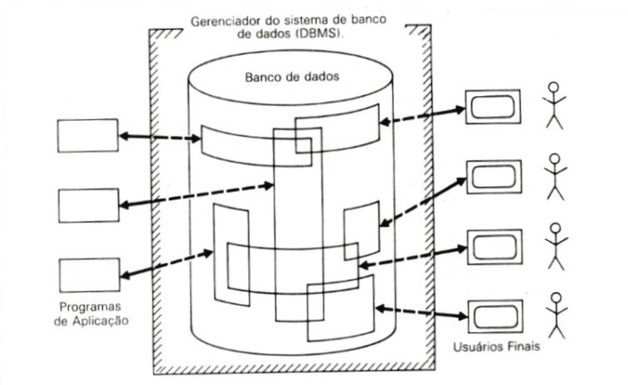
Figura 1.1 Representação simplificada de um SGBD
DATE (1990)
    - Vantagens da utilização de banco de dados
Conforme Date (1990, p. 12) as vantagens podem variar, se o sistema servirá a um único usuário ou a múltiplos. A verdade é que quanto mais dados forem armazenados há mais vantagens em se ter um banco de dados lógico. Algumas vantagens de um sistema de banco de dados em relação a métodos arcaicos como arquivos físicos são visivelmente fáceis de evidenciar como segue:
- Compacto – sua forma física se limita a um hardware, não necessitando vários armários-arquivos para armazenar fichas com dados;
- Rápido – pode-se recuperar os dados para visualização, alteração e até exclusão de forma muito mais rápida que um ser humano faria;
- Trabalho físico menor – elimina-se a parte tediosa do trabalho manual de arquivamento;
- Fluxo concorrente – disponibilidade de informações atualizadas a qualquer momento, necessitando apenas a solicitação ao sistema.

Estas vantagens são evidenciadas de forma clara em ambientes onde a geração de dados é mais intensa, ou seja, ambientes de múltiplos usuários, onde o sistema de banco de dados é maior e mais complexo. Para Date (1990, p.13) há outra vantagem, considerada dominante, “o sistema de banco de dados proporciona à empresa o controle centralizado de seus dados operacionais”. Em relação à estruturação e centralização, outras vantagens são:
- Redução ou eliminação de redundâncias – como as empresas utilizam muitas vezes vários sistemas aplicativos, por exemplo, sistema de recursos humanos e sistema contábil, pode ocorrer de os dois sistemas utilizarem a mesma informação. Ao invés de criar duas tabelas pode-se compartilhá-las de forma a se ter acesso a uma única informação sendo utilizada pelos dois sistemas, com isso há um ganho de espaço no banco de dados;
- Diminuição de inconsistências – tendo os dados em um único armazenamento não se corre o risco de possuir uma informação, que deveria ser a mesma em dois sistemas, diferente em cada um dos softwares, como por exemplo, o estado civil, que em um sistema consta como casado e no outro como divorciado. A inconsistência deve ser evitada, pois há risco do banco fornecer informações incorretas ao usuário;
- Compartilhamento de dados – permite a utilização simultânea e segura de um dado, por mais de uma aplicação, independente da operação que está sendo executada. Segundo Date (1990, p. 14), “o compartilhamento não significa apenas que as aplicações existentes podem compartilhar os dados do banco de dados, mas também novas aplicações podem ser desenvolvidas para operar sobre os mesmos dados armazenados”;
- Restrições de segurança – o DBA define restrições de segurança para cada usuário, permitindo acesso controlado ou não permitindo acesso. A seguir tem-se dois exemplos deste controle: (i) acesso apenas para leitura, ou seja, um usuário só poderá ler tal informação, não poderá alterá-la nem mesmo excluí-la; (ii) acesso a leitura, inserção e modificação, o usuário poderá inserir uma nova informação, poderá alterar uma já existente, mas não poderá excluí-la; em síntese, o DBA define as restrições conforme desejado.
- Padronização de dados – os dados padronizados garantem um melhor entendimento e até comunicação entre sistemas. Conforme Date (1990, p.15), “uma padronização dos formatos dos dados armazenados é especialmente interessante para facilitar o intercâmbio de dados ou a migração entre sistemas”;
- Integridade de dados (check constraint) – a integridade consiste em ter dados confiáveis no sistema de banco de dados. Uma causa para a falta de integridade pode ser a redundância de dados conforme já explicado neste trabalho. Outra pode ser um dado inserido de forma errada. Por exemplo, um funcionário foi contratado por R$ 550,00, mas foi inserido de forma errada um valor de R$5500,00 onde o limite de salário do setor é de R$1000,00. O DBA pode definir controles de integridade a ser verificados toda vez que alguma atualização for realizada por uma aplicação;
- Independência de dados – “a independência de dados pode ser definida como a imunidade das aplicações à estrutura de armazenamento e à estratégia de acesso” (DATE, 1990, p. 17). Isto quer dizer que as aplicações em foco não dependem de qualquer estrutura de armazenamento ou de estratégia de acesso.
- Integridade Referencial – segundo Date (2004), a principal regra de integridade referencial é garantir que as referências entre as relações existam e estejam compatíveis. Seja uma linha L1 de uma tabela T1 e uma linha L2 de uma tabela T2. Se L1 referenciar L2, a mesma deverá existir. O objetivo da integridade referencial é garantir que o banco satisfaça a várias restrições específicas de referência.
  - Componentes de um SGBD
Os SGBDs possuem vários objetos, entre os principais estão as tabelas, os índices, as constraints, as views, os sinônimos, as triggers, entre outros. Esta seção irá apresentar resumidamente os conceitos de tabelas, views e sinônimos por serem importantes para o contexto deste trabalho. Para mais detalhes sobre estes e outros objetos do banco de dados consultar The Complete Reference SQL, de James Groff.
    - Tabelas
As tabelas fazem parte da organização de um banco de dados relacional, são um conjunto de linhas e colunas onde os dados são armazenados de forma estruturada. Cada tabela em um banco de dados possui um único nome que geralmente identifica seu conteúdo. A estrutura linha/coluna de uma tabela é mostrada de uma forma mais clara na figura 1.2.
Tabela Filiais
FILIAL | CIDADE | EMPREGADOS
01 | Novo Hamburgo | 108
02 | Blumenau | 304
03 | Recife | 102
Figura 1.2 Estrutura de uma tabela relacional

Cada linha horizontal da tabela de filiais representa uma única entidade física, ou seja, uma filial, as três linhas que constam na tabela são todas as filiais de uma determinada empresa.
As colunas verticais são informações armazenadas no banco de dados para cada filial. Por exemplo, a coluna de empregados na tabela filiais demonstra quantos empregados há em cada filial. Fica claro que a filial 01 possui 108 empregados, a filial 02 possui 304 e a filial 03, 102 empregados.
Cada coluna possui um nome que geralmente fica na topo da coluna, este título geralmente identifica a informação armazenada na coluna. As colunas de uma tabela devem possuir nomes diferentes. É possível que em um banco de dados haja nomes de colunas iguais desde que em tabelas diferentes.
A norma ANSI/ISO SQL não limita uma quantidade de linhas e colunas, mas os produtos comerciais geralmente limitam em 255 colunas, porém não limitam o número de linhas.
As tabelas geralmente possuem chaves primárias e estrangeiras, as quais permitem uma identificação dos dados de forma única, sem duplicidade.
    - Views
Views são tabelas lógicas que são criadas a partir de uma tabela ou de uma outra view. Não possui dados próprios. Pode-se dizer que é um espelho de uma tabela que pode ter os dados visualizados e às vezes modificados. As views são guardadas no dicionário de dados como um comando select.
Não é recomendado que todos os usuários tenham acesso ao banco inteiro. Considerações de segurança ou com outra finalidade podem requerer que certos dados sejam omitidos de alguns usuários. Neste caso o uso de views é o ideal, pois pode-se definir quais os campos de cada tabela será disponível para determinado usuário. Assim, eles terão acesso aos dados, podendo alterá-los de acordo com sua necessidade, mas sem ter acesso aos demais dados que por algum motivo foram omitidos.
Para Korth (1995), qualquer tabela que não faça parte do modelo conceitual, mas seja visível para um usuário como uma tabela virtual pode ser considerada como uma view. Já para Date (1990, p. 181) “uma view é uma tabela com nome, derivada, o equivalente em SQL de uma visão externa, em geral é uma coletânea de tabelas”.
As views são utilizadas para: (i) restringir o acesso ao banco de dados; (ii) tornar simples consultas complexas; (iii) permitir independência de dados; (iv) apresentar visões diferentes do mesmo dado.
    - Sinônimos
Para um bom entendimento do conceito de sinônimos é necessária uma explicação sobre o acesso a objetos. Quando um usuário acessa um objeto do qual é proprietário, basta que seja informado o nome do objeto. No entanto, esta regra não se mantém caso um usuário necessite acessar um objeto do qual não seja proprietário. Para que um usuário acesse um objeto que pertence a outro usuário, em primeiro lugar ele precisa ter permissão para realizar tal acesso (grant) e ainda, é necessário adicionar o nome do proprietário antes do nome do objeto. Com isto, o acesso é realizado da seguinte forma:
nome_usuário_proprietário.nome_do_objeto.
Um sinônimo é como um alias para um objeto do banco (tabela, visões, sequence, procedure, etc.) para que não seja necessário utilizar o nome composto do objeto (nome do usuário proprietário + nome do objeto), este método é extremamente útil com nomes de objeto longos.
Os sinônimos podem ser referenciados em uma declaração DML (Data Manipulation Language) da mesma forma como o objeto original poderia ser utilizado. Com isto, podem-se criar sinônimos com o mesmo nome do objeto que se quer acessar e que aponte para o nome composto.
  - Controle Transacional
Para Silberschatz (1998, p.441) transação é uma unidade de execução de programa que acessa e, possivelmente, atualiza vários itens de dados. O início de uma transação é indicado por um StartTransaction e o final pode ser de duas formas: commit onde a execução é realmente confirmada ou rollback onde a execução é desfeita.
Para que um sistema de banco de dados seja íntegro é exigido que ele mantenha as seguintes propriedades de transações:
- Atomicidade – ou todas as operações da transação são executadas no banco de forma correta ou nenhuma delas será;
- Consistência – uma transação isolada sendo executada fará com que a consistência do banco seja preservada;
- Isolamento – embora diversas transações possam ser executadas de forma concorrente, o sistema garante que uma transação não tenha conhecimento de outras transações concorrentes no sistema;
- Durabilidade – depois que a transação foi executada com sucesso, as alterações por ela causadas serão mantidas no banco de dados mesmo que haja falhas.
Há um controle de todas as transações executadas em um banco de dados. Todas as execuções são armazenadas em um log, o log de transações.
É necessário esclarecer que, quando um usuário está alterando algum dado em um programa cliente o servidor ainda não tem conhecimento desta transação. Somente após a confirmação de um comando DML (insert, update, delete) a transação constará no log de transações.
Como há a possibilidade de vários usuários estarem atualizando uma mesma tabela, atualizações concorrentes, é necessário que estas sejam feitas de forma a garantir consistência desses dados no final da execução. “O sistema de banco de dados deve controlar a interação entre as transações concorrentes para impedí-las de destruir sua consistência” (SILBERSCHATZ, 1998, p. 449).
Um conceito importante em controle de transações é o de travamento (lock), que pode ser dividido em dois: (i) o travamento pessimista, que é aquele que no momento em que um usuário seleciona um registro para edição, simplesmente o bloqueia para quaisquer atualizações que não seja as que ele está executando. Isto quer dizer que, caso o usuário selecione um registro para edição e saia para ir a um outro setor resolver um problema, o registro ficará bloqueado até que o mesmo o libere; (ii) o travamento otimista é aquele que só irá se preocupar em travar um registro quando realmente for executar a transação de alteração.
  - Controle de Concorrência
Como a maioria dos sistemas utiliza-se da tecnologia de multiprogramação, várias transações podem ser executadas de forma concorrentes. Isto faz com que seja necessário um controle destas transações para que o sistema de banco de dados continue na sua consistência inicial. Este controle é chamado de controle de concorrência.
Quando diversas transações são executadas concorrentemente no banco de dados, a consistência de dados pode não ser mais preservada. É necessário para o sistema controlar a interação entre as transações concorrentes, e esse controle é realizado por meio de uma variedade de mecanismos que são normalmente referidos como esquemas de controle de concorrência. (SILBERSCHATZ, 1998, p.425).

Os controles de concorrência mais comuns são os protocolos de bloqueio, os esquemas de marcador de tempo, as técnicas de validação e o esquema multiversão.

- BANCO DE DADOS DISTRIBUÍDO
Banco de dados distribuído é a união de vários bancos de dados, distribuídos e interligados por uma rede de comunicação. Estes bancos de dados comunicam-se de maneira que, caso algum computador falhe os demais continuam se comunicando, não havendo assim um vínculo entre eles.
Para Özsu (2001, p.5) um banco de dados distribuído é uma coleção de vários bancos de dados logicamente inter-relacionados, distribuídos por uma rede de computadores. Já para Bell (1998, p.14) a tecnologia de banco de dados distribuídos é uma fusão de dois conceitos divergentes, integração um elemento de banco de dados e distribuição um elemento de redes de comunicação, como é mostrado na figura 2.1.
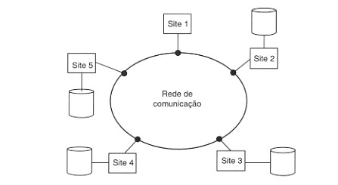
Figura 2.1 Banco de dados distribuído
(ÖZSU, 2001, p.8)
Considerando os conceitos apresentados, pode-se dizer que um sistema gerenciador de banco de dados distribuído é um software que permite gerenciar vários bancos de dados fisicamente distantes um dos outros, interligados por uma rede. “Um sistema de gerenciamento de banco de dados distribuídos é definido então como o sistema de software que permite o gerenciamento do banco de dados e que torna a distribuição transparente para os usuários”. (ÖZSU, 2001, p. 5)
É importante ressaltar que para banco de dados serem distribuídos não é necessário que eles estejam geograficamente distribuídos, mas sim, que haja comunicação entre eles através de uma rede e não por meio de memória compartilhada. Dois bancos de dados existentes em uma mesma sala podem ser considerados banco de dados distribuído desde que entre eles haja uma comunicação através de uma rede de computadores. O que é diferente de se ter dois bancos de dados em uma mesma máquina e considerar que é um banco de dados distribuído. Neste último caso, há normalmente uma interpretação variada, sendo que o mais comum é relacionar com sistemas multiprocessadores, os quais trabalham com memória compartilhada.
Além disso, é importante que fique claro que o sistema de banco de dados distribuídos utiliza a rede para comunicação, mas isto não quer dizer que o banco de dados fique centralizado em um ponto desta, senão entraria no conceito de banco de dados centralizado. O sistema de gerenciamento do banco de dados distribuído fica junto a um nó, mas há vários pontos onde os dados são armazenados.
Outro ponto a salientar é o uso de sistemas operacionais e hardwares diferentes entre os nós da rede, ou seja, sistemas de banco de dados distribuídos suportam a heterogenia em suas aplicações.
Um sistema heterogêneo é um sistema distribuído, no qual diferentes SGBDs operam em localidades diversas – mais precisamente, um sistema no qual os SGBDs em localidades diferentes suportam modelos diferentes de dados e/ou diferentes operações do banco de dados. (DATE, 1990, p.634).
  - Arquitetura
Conforme Özsu (2001) as alternativas arquitetônicas para um SGBDD podem variar ao longo de três dimensões: autonomia, distribuição e heterogeneidade, conforme é mostrado na figura 2.3.
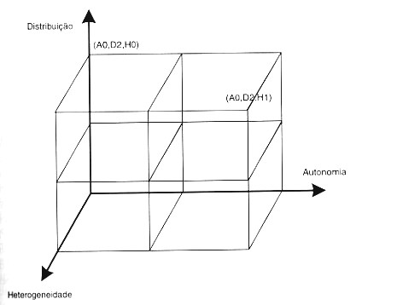
Figura 2.2 Variação da Arquitetura
(ÖZSU, 2001, p. 87)

A autonomia se refere à distribuição de controle, demonstrando o grau que os SGBDs individuais podem operar de forma independente. “A autonomia é uma função de diversos fatores, como o fato dos sistemas componentes trocarem ou não informações, de poderem executar transações de forma independente e de um deles ter ou não permissão para modificá-los” (Özsu, 2001, p.88).
A distribuição contempla a distribuição física dos dados entre os nós da rede, considerando que para os usuários esta distribuição é transparente. Para Özsu (2001) as formas de distribuição mais consideradas devem ser:
- Cliente/Servidor – os sites de uma rede se distinguem como clientes e servidores, e sua funcionalidade é diferente;
- Distribuição não hierárquica – não há diferença entre máquinas clientes e servidores, cada máquina possui toda a funcionalidade de um SGBD podendo se comunicar com as demais máquinas, executar consultas e transações.

A heterogeneidade pode estar presente de diversas formas, desde diferentes hardwares e protocolos de comunicação de redes até variações de modelos de dados, linguagens de consultas e protocolos de gerenciamento de transações.
  - Promessas e Vantagens
O conceito de banco de dados distribuído surgiu com várias promessas, que podem ser resumidas em quatro princípios fundamentais em relação à transparência, i)Independência de Dados, ii) Transparência de Rede, iii) Transparência de Replicação e iv) Transparência de Fragmentação, e várias vantagens como confiabilidade, desempenho, facilidade de expansão, entre outras.
“A transparência se refere à separação entre a semântica de nível mais alto de um sistema e questões de implementação de nível mais baixo” (ÖZSU, 2001). De uma maneira mais simples pode-se dizer que a transparência “oculta” do usuário detalhes técnicos de implementação. A vantagem de se ter um SGBD transparente é o alto nível de suporte que é oferecido ao desenvolvimento de aplicativos complexos.
Para ilustrar este assunto será explanado um exemplo. Considere uma empresa de software de São Paulo que possui filiais em Porto Alegre, Goiânia e São Leopoldo. Em todas as filiais são desenvolvidos módulos de sistemas de informação e a empresa gostaria de manter um banco de dados de seus funcionários, dos módulos e de outros dados inter-relacionados. Supondo que a base de dados seja relacional, pode-se armazenar estas informações nas seguintes tabelas: FUNCIONARIO (FCOD, FNOME, CARGO) e MODULO (MCOD, MNOME, ORCAMENTO); pode-se ainda criar uma tabela para os salários: SALARIO (CARGO, SALARIO) e uma última tabela que serviria para armazenar quais funcionários estão responsáveis pelos módulos, qual a previsão e com que responsabilidade: FUNC_MOD (FCOD, MCOD, RESP, DUR).
Se os dados estiverem armazenados em um SGBD centralizado, para saber a relação com os nomes dos funcionários que trabalharam em um módulo por mais de seis meses e seus respectivos salários é necessário fazer a seguinte consulta SQL:
SELECT FNOME, SALARIO
FROM FUNCIONARIO, SALARIO, FUNC_MOD
WHERE FUNC_MOD.DUR > 6
AND FUNCIONARIO.FCOD=FUNC_MOD.FCOD
AND SALARIO.CARGO=FUNCIONARIO.CARGO

Porém, se a base de dados da empresa for distribuída, é preferível que os dados que pertencem a Porto Alegre sejam armazenados em Porto Alegre, os dados de Goiânia em Goiânia e assim por diante. Deste modo, há um particionamento de cada tabela, e as mesmas são armazenadas em lugares diferentes, isto é chamado de fragmentação. Há também a possibilidade de se duplicar alguns dados para outros locais por razões de desempenho e confiabilidade. O resultado destas alterações é um banco de dados distribuído fragmentado e replicado.
O acesso transparente significa que o usuário poderá executar a mesma consulta não precisando se preocupar com fragmentação, localização e replicação dos dados, e chegará a mesma resposta. A busca pelos dados nas diversas bases será um trabalho do SGBD distribuído. Para que um sistema trabalhe de forma adequada na consulta citada é necessário que exista diversas transparências: independência de dados, redes, replicação e fragmentação, como são mostradas na figura 2.3.

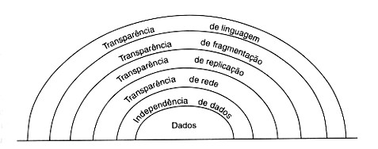
Figura 2.3 Camadas de transparência
(ÖZSU, 2001, p. 15)
    - Independência de Dados
Independência de dados é um dos conceitos importante tanto em SGBD centralizado, como no distribuído. Conforme Özsu (2001, p.10) se refere à imunidade de aplicativos do usuário a mudanças na definição e na organização de dados, e vice-versa.
É dividido em dois níveis, lógico e físico. O nível lógico é conhecido como definição do esquema que se refere à imunidade de aplicativos do usuário a mudanças na estrutura lógica do banco de dados. O segundo nível, o físico, lida com a ocultação dos detalhes da estrutura de armazenamento em relação aos aplicativos dos usuários.
    - Transparência de rede
A rede em um SGBD distribuído deve ser administrada de uma forma muito especial, pois para os usuários não deve existir, ou seja, não deve ser de seu conhecimento. “é desejável ocultar até a existência de rede, se possível”. (Özsu, 2001, p. 11)
A transparência de rede pode ser considera no ponto de vista dos serviços fornecidos ou dos dados. Considerando os serviços fornecidos é desejável se ter meios uniformes pelos quais os serviços são acessados. Pela perspectiva do SGBD, a transparência de distribuição exige que os usuários não tenham de indicar onde os dados estão armazenados (localização).
    - Transparência de Replicação
Vários são os motivos para se ter replicação de dados. Desempenho, confiabilidade e disponibilidade são alguns deles. Em relação ao desempenho é desejável que se tenha em diversas máquinas da rede dados replicados, pois quando se tem solicitações de dados diversos o SGBD vai administrar em que ponto da rede será mais vantajoso buscar tais dados. “Desempenho – as aplicações podem operar sobre cópias locais, em vez de se comunicar com sites remotos”. (CERÍCOLA, 1995)
Tendo os mesmos dados em diversos lugares há mais disponibilidade e confiabilidade, pois caso algum site, por quaisquer motivos, venha a sair da rede, isto não acarretará em um grande problema, pois em outro ponto há armazenadas cópias destes dados. Isto é uma visão simplificada, pois a necessidade de se replicar e quantas cópias fazer é uma decisão do administrador do SGBDD em relação à estrutura do negócio e aos aplicativos utilizados.
    - Transparência de fragmentação
Fragmentação é a divisão em fragmentos, de uma tabela, para fins de armazenamento, ou seja, os dados podem ser armazenados no local onde forem mais freqüentemente utilizados, desde que a maioria das operações seja puramente local.
“Em geral é desejável dividir cada tabela de um banco de dados em fragmentos menores, e tratar cada fragmento como um objeto de banco de dados separado, isto é, outra tabela”. (ÖZSU, 2001, p.13)

Esta fragmentação é exigida para se ganhar em desempenho, disponibilidade e confiabilidade, podendo ser dividida em: fragmentação horizontal e fragmentação vertical. Conforme Özsu (2003) “a fragmentação horizontal é uma tabela particionada em um conjunto de sub-tabelas, cada uma das quais tem um subconjunto das tuplas da tabela original e a fragmentação vertical é uma tabela particionada em um conjunto de sub-tabelas, que é definida sobre o subconjunto dos atributos da tabela original”.
Quando há estas divisões de fragmentos nos objetos de banco de dados, precisa-se lidar com situações em que solicitações são feitas sob tabelas completas, mas que operacionalmente terão que ser processadas de forma fragmentada, mas no final terão que trazer o resultado geral. Isto exige uma conversão do que se denomina uma consulta global para várias consultas em fragmentos.
A transparência que se busca com a fragmentação é justamente que o usuário não perceba esta divisão e sim o resultado final. “Os usuários devem ter capacidade para se comportar, ao menos logicamente, como se os dados não estivessem fragmentados” (CERÍCOLA, 1995).
    - Confiabilidade
Os SGBDD foram construídos principalmente para melhorar a confiabilidade, pois eles possuem componentes replicados o que faz pontos únicos de falhas sejam eliminados. “Se um nó falhar em um sistema distribuído, os nós remanescentes podem ser capazes de continuar operando” (DATE, 2004). Ou seja, se um site falhar ou o link de comunicação isolar alguns pontos do sistema não quer dizer que o sistema como um todo irá travar e sim que alguns dados poderão ficar inacessíveis.
Esta habilidade que o sistema possui de continuar a operar mesmo com alguns pontos falhos é um ganho em disponibilidade que faz toda a diferença, principalmente para empresas que necessitam das informações no momento real, como as companhias aéreas, nas quais a falha do sistema pode significar um aumento nas vendas do concorrente.
Para que o sistema ofereça esta confiabilidade se faz necessário um suporte a transações distribuídas e protocolos de aplicativos. Isto garante que um SGBD que forneça suporte total a transações executará de forma correta as transações concorrentes de um usuário sem violar a consistência do BD diante de falhas, desde que estas transações obedeçam às regras de integridade.
Uma transação é uma unidade básica de computação consistente e confiável, formada por uma seqüência de operações de banco de dados executadas como uma ação atômica. Ela transforma em estado consistente do banco de dados em outro estado consistente do banco de dados, mesmo quando várias transações são executadas de forma concorrente, e até mesmo quando ocorrem falhas. (ÖZSU, 2001, p.16).
    - Desempenho
O aumento do desempenho em SGBDD se dá de duas formas, a primeira em relação à fragmentação dos dados e a segunda em relação ao paralelismo inerente de sistemas distribuídos. Na primeira relação, a de fragmentação, como os dados devem estar armazenados próximos a seus pontos de utilização cria-se duas vantagens:
- Como cada site possui apenas uma parte do banco de dados, a disputa pelos serviços de CPU e de I/O não é tão drástica como em um banco de dados centralizado;
- Como a localização está próxima há uma redução dos atrasos que normalmente ocorrem em acessos remotos. Por exemplo, o atraso mínimo de propagação de mensagens de ida e volta em sistemas de satélite é de aproximadamente 1 segundo.
A maioria dos SGBDs distribuídos é estruturada para se beneficiar ao máximo da localização de dados. Benefícios totais da redução da disputa e da redução da sobrecarga de comunicações só podem ser obtidos através da fragmentação e da distribuição apropriadas do banco de dados. (ÖZSU, 2001, P.18).

Na segunda relação, a de paralelismo entre consultas, consiste em executar várias consultas ao mesmo tempo enquanto o paralelismo intra-consulta é alcançado dividindo-se uma única consulta em várias sub-consultas. “Se uma consulta envolve dados de diversos nós, é possível dividí-la em sub-consultas que podem ser executas em paralelo”. (DATE, 2004)
    - Facilidade em Expansão
O ambiente distribuído é propício a acomodar banco de dados crescentes, uma vez que vários hardwares podem sustentar todas as informações a serem armazenadas e não só uma máquina como nos sistemas de bancos de dados centralizados.
Para Date (2004) quando há necessidade de expandí-lo, porque o volume de dados aumentou, ou o volume de processamento cresceu, é mais fácil adicionar uma nova localidade ao sistema distribuído existente do que substituir um sistema centralizado por outro maior.
  - Desvantagens e Fatores de Complicação
Mesmos os princípios de banco de dados distribuídos serem os mesmos de um banco de dados centralizados há uma maior complexidade quando se fala de um ambiente distribuído, pois há uma rede que os diferencia, entre outros fatores. Esta complexidade fez com que surgissem vários problemas, influenciados por três fatores.
O primeiro se refere à replicação de dados, uma vez que se pode ter o banco como um todo ou parte dele replicada em quantas cópias se desejar.

O sistema de banco de dados distribuído é responsável por escolher uma das cópias armazenadas dos dados solicitados para acesso em caso de recuperação e assegurar que o efeito de uma atualização se refletirá em toda e qualquer cópia desse item de dados. (ÖZSU, 2001,p. 21).

O segundo é que, se houver alguma falha decorrente de hardware e/ou links de comunicação enquanto uma transação estiver sendo executada, é dever do sistema que estas atualizações ocorram nestes pontos tão logo a falha seja reparada.
O terceiro ponto é que como não há como se atualizar instantaneamente todas as transações correntes em todos os sites, a sincronização destas transações é relativamente mais difícil que em sistemas centralizados.
Estes fatores são as possíveis causas para os problemas que serão vistos a seguir.
    - Projeto
Quando se fala sobre sistema de banco de dados distribuído, tem que se pensar no projeto do banco, como o banco e os aplicativos que atuam sobre ele serão distribuídos pelos sites e como os dados serão posicionados – particionados ou replicados.
No projeto particionado, o banco de dados é divido em partes distintas e cada uma delas é posicionada em um site diferente. Já no replicado há duas possibilidades: (i) onde o banco é totalmente replicado para um outro nó; (ii) onde o banco é parcialmente replicado, ou seja, apenas uma parte do banco é replicada para um ou mais sites que envolvem todo o ambiente.
Segundo (Özsu, 2001, p.22) as duas questões fundamentais de projeto são: a fragmentação e a distribuição ótima de fragmentos. Os objetivos das pesquisas em relação a este ponto é a minimização do custo combinado de armazenar o banco de dados, processar transações sobre ele e comunicações. Porém o problema é muito difícil de ser resolvido, uma vez que as soluções propostas se baseiam em heurísticas.
    - Processamento de Consulta
O processamento de consulta trabalha com algoritmos que analisam consultas e as convertem em diversas operações de manipulação de dados. O problema está relacionado na escolha da melhor estratégia para execução das consultas através da rede visando economia, seja qual for o custo definido.
Os fatores que devem ser considerados, conforme Özsu (2001), são a distribuição de dados, os custos de comunicação e a falta de informações suficientes disponíveis no local, objetivando a otimização do local em que o paralelismo inerente é usado para melhorar o desempenho da execução da transação, sujeita às restrições mencionadas.
    - Concorrência
“O problema do controle da concorrência em um contexto distribuído é um pouco diferente do que surge em uma estrutura centralizada” (ÖZSU, 2001, p. 23). A integridade neste ambiente não é necessária apenas em um banco e sim em todos os sites em que determinada consistência se faz necessária, ou seja, é necessária uma consistência mútua.
Dentre as alternativas para solucionar este problema há duas classes gerais de controle, o pessimista, o qual sincroniza a execução de solicitações antes de iniciar a execução e a otimista que primeiramente executa a solicitação e depois verifica se a solicitação comprometeu a consistência do banco de dados.
O mecanismo distribuído de controle de concorrência em um SGBDD é muito importante, pois assegura que a consistência do banco será mantida através dos algoritmos de controles, que estão representados na figura 2.4.
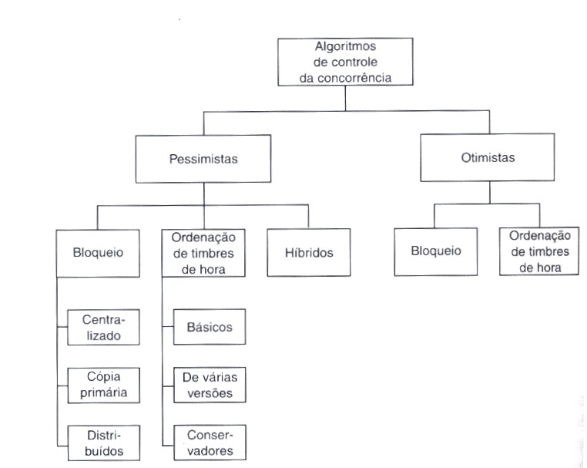
Figura 2.4 Algoritmos de controle de concorrência
(ÖZSU, 2001, p. 326)

Na classe de bloqueios são empregados bloqueios físicos ou lógicos em uma porção do banco de dados para sincronização das transações. Esta classe está subdividida em:
- Bloqueio centralizado – um dos nós da rede de comunicação é escolhido para ser o site primário, o qual terá as tabelas de bloqueio de todo o banco, tendo a responsabilidade de conceder bloqueios a transações;
- Bloqueio de cópia primária – no caso de replicação, uma das cópias de cada unidade de bloqueio é tida como cópia primária e essa tem que ser bloqueada para o propósito de acessar essa unidade específica;
- Bloqueio descentralizado – o gerenciamento de bloqueios neste caso é feito por todos os sites da rede, toda execução de transação envolve a participação e coordenação de escalonadores presentes em todos os sites.

A classe de ordenação de timbre de hora faz com que haja uma ordem na execução das transações de forma a manter a consistência mútua das transações.
Há também a classe dos algoritmos híbridos que é uma junção dos algoritmos baseados em bloqueios e os algoritmos de ordenação de timbre de hora. Esta junção visa melhorar a eficiência em nível de concorrência.
Considerando que o nível de concorrência seja o parâmetro mais importante em sistemas distribuídos, para Özsu (2001), o mecanismo de controle de concorrência tenta encontrar em equilíbrio adequado entre a manutenção da consistência do banco de dados e a manutenção de um nível elevado de concorrência.
    - Gerenciamento de Catálogo
Catálogo pode ser considerado um diretório onde há informações usuais a respeito de tabelas, índices, usuários, descrições e localizações, como também as informações de controle necessárias para capacitar o sistema a trazer à localidade as necessárias fragmentações e transparência das réplicas. A questão que surge é: qual o melhor lugar para se manter o catálogo?
Segundo Date (2004), algumas possibilidades são catálogo centralizado, catálogo completamente reproduzido, catálogo particionado e catálogo centralizado e particionado.
- Centralizado – o catálogo global é mantido em apenas um lugar contendo as informações gerais do BD;
- Completamente Reproduzido – o catálogo global é totalmente reproduzido e mantido em cada site;
- Particionado – cada site mantém um catálogo com as informações locais, a soma de todos estes catálogos individuais é o catálogo global;
- Centralizado e Particionado – cada site mantém seu próprio catálogo e uma unidade central manterá uma cópia com todos estes catálogos unificados;

O problema é que todas estas possibilidades apresentam problemas como:
- Centralizado – severa perda de autonomia;
- Completamente Reproduzido – toda atualização do catálogo deve ser propagada para cada site;
- Particionado – as operações não locais são executadas de forma dispendiosa;
- Centralizado e Particionado – depende da disponibilidade da unidade central.
    - Propagação de Atualização
O problema da propagação de atualização está no seguinte detalhe, caso haja a atualização de um determinado objeto, esta deverá se dar em todos os sites em que este objeto estiver contido. Estando um dos sites com falhas locais ou na rede a transação não será executada.
Para Date (1990) uma solução para este problema seria designar exatamente uma cópia de cada objeto como cópia primária. Assim, as cópias primárias de diferentes objetos estarão em localidades diferentes. As operações de atualização deverão ser realizadas assim que a cópia primária for atualizada. A localidade que deter a cópia primária será responsável pela atualização de todas as outras localidades paralelamente ou posteriormente.
    - Gerenciamento distribuído de impasses
Conforme Özsu (2001) o problema de impasses em SGBDD é semelhante ao encontrado em sistemas operacionais, a competição entre usuários pelo acesso a um conjunto de recursos, que no caso de um SGBDD são dados, pode resultar em um impasse, se o mecanismo de sincronização se basear em bloqueios.
    - Suporte a Sistemas Operacionais
Os problemas encontrados em sistemas operacionais em sistema de um único processador são o gerenciamento de memória, o gerenciamento de processos, o sistema de arquivos e os métodos de acesso e a recuperação de falhas. Em ambientes distribuídos há outro agregado, é necessário lidar com várias camadas de software de rede.
Segundo Özsu (2001, p. 24) “o trabalho nessa área consiste em encontrar soluções para a dicotomia de fornecer suporte adequado e simples para operações de banco de dados distribuídos, como também prover o suporte geral do sistema operacional para outros aplicativos”.
    - Relacionamento de problemas
Todos os problemas já explicados não ocorrem isoladamente, há um relacionamento entre eles, conforme figura 2.5.
Conforme Özsu (2001) as razões para estudá-los separadamente são que os problemas são difíceis o bastante para serem estudados sozinhos e talvez fosse impossível apresentá-los todos juntos.
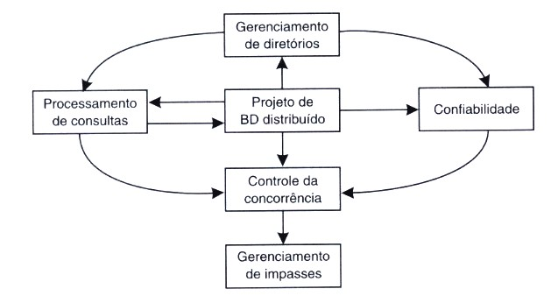
Figura 2.5 Relacionamento entre problemas
(ÖZSU, 2001, p. 25)
  - Considerações Finais
Como pode-se observar através das colocações realizadas neste capítulo, o uso de banco de dados distribuídos apresenta uma série de benefícios. No entanto, sua aplicabilidade depende de decisões analisadas cuidadosamente em cada um dos pontos críticos.
A complexidade em definir a fragmentação, onde armazenar os dados, de que forma será a atualização nos demais sites do sistema distribuído, se assíncrona ou síncrona, quais os dados a replicar e para quais sites replicar, são algumas das decisões que precisam ser tomadas para efetivamente alcançar um ambiente distribuído eficaz.
Buscando um conhecimento dos bancos de dados que oferecem suporte para tal aplicação, os próximos capítulos serão dedicados a estas ferramentas. Será mostrado de forma resumida como cada software trata deste ponto, se por completo ou de maneira reduzida.

- ORACLE
O Oracle é um sistema gerenciador de banco de dados relacional com funções completas baseadas no ANSI SQL, segundo Oliveira (2005).
O SGBD da Oracle foi desenvolvido primeiramente para um projeto da NASA em 1977 e sua primeira aplicação comercial foi em 1979. É um sistema portável para várias arquiteturas de hardware, desde mini e micro a computadores de grande porte. Tem portabilidade para Unix, MS-DOS, Macintosh, Windows, entre outros.
O SGBDD da Oracle fornece capacidades de interligação dos bancos de dados distribuídos como se estes fossem um só. Essas capacidades incluem pesquisas, inclusões, exclusões, atualizações e transações distribuídas, retenção, replicação e particionamento de tabelas locais múltiplos. (CERÍCOLA, 1995, p.411).

Conforme a documentação Oracle, o Oracle possui uma arquitetura distribuída com execução bifásica automática, que possibilita uma transparência ao usuário, mesmo tendo várias aplicações residindo em vários computadores de uma rede de comunicação (figura 3.1).

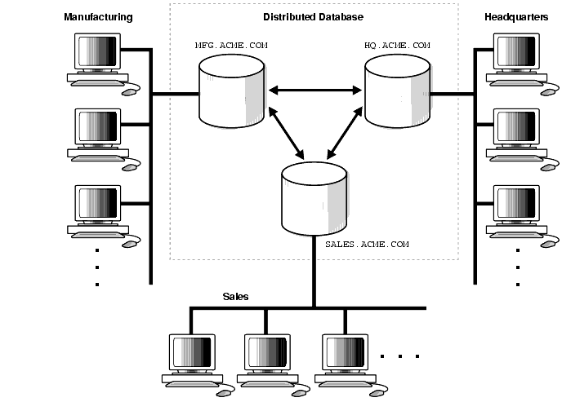
Figura 3.1 Banco de Dados Distribuídos
Documentação Oracle

O SGBDD da Oracle é compatível com outros SGBDDs como Ingres, Sybase, IBM DB2, Digital RDB e outros. Segundo Ramalho (2004), possui características relacionais como:
- Arquitetura Servidora Multilinear;
- Operação eficiente e eficaz;
- Dimensionamento Correto;
- Controle de concorrência;
- Suporte total para visões e junções;
- Manuseio de dados com valores nulos;
- Consistência garantida na leitura de dados;
- Otimização de consultas avançadas baseadas em custos;
- Transações de multietapas garantidas contra falhas;
- Recuperação automática contra falhas de hardware;
- Indexação dinâmica;

Além destas características, possui também algumas capacidades estendidas como:
- Pesquisas Distribuídas;
- Junções externas;
- Troca de identificação de tabelas e visões;
- Suporte para dados de data, texto, imagem, som, etc.;
- Comandos hierárquicos de dados e extensão numérica;
- Funções lógicas e de texto;
- Implementação total da SQL padronizada pela ANSI;
- Interfaces com as linguagens Fortram, Cobol, C, etc.;
- Acessos a outros SGBDDs.

Conforme Cerícola (1999) os limitadores da integridade referencial e de entidade são declarados nas tabelas da base de dados e não nos aplicativos, com isso o Oracle suporta totalmente os padrões ANSI/ISO para as regras de integridades sem a necessidade de programação.
  - Arquitetura
O Oracle é um sistema que permite que aplicações acessem banco de dados remotos e locais, podendo ser estruturado em três maneiras diferentes: (i) homogênea, (ii) heterogênea e (iii) cliente/servidor.
    - Sistemas Homogêneos
Sistemas de bancos de dados homogêneos distribuídos podem ser considerados como uma rede onde em todos os sites há um banco de dados Oracle (conforme mostra a figura 3.2). Uma aplicação pode acessar ou modificar dados dos diversos bancos de dados de um único ambiente distribuído.
Para a aplicação cliente a localização e a plataforma são transparentes, podendo ser utilizados sinônimos para objetos remotos do sistema distribuído, os quais serão acessados com a mesma sintaxe de um objeto local. Desta forma um acesso ao sistema de banco de dados distribuído ganha a aparência de um acesso de dados nativo.

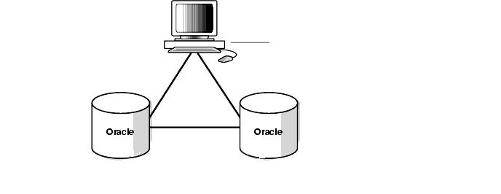
Figura 3.2 Sistema de Banco de dados Homogêneo Distribuído
Documentação Oracle
    - Sistemas Heterogêneos
Sistemas de banco de dados heterogêneos distribuídos podem ser considerados como um sistema de banco de dados distribuído que ao menos um dos bancos de dados não seja um banco de dados Oracle. Para a aplicação a heterogeneidade do sistema de banco de dados distribuído parece ser um único banco local Oracle. O servidor Oracle esconde a distribuição e heterogeneidade dos dados (figura 3.3).
O banco de dados Oracle acessa o banco que não é Oracle usando o Oracle Heterogeneous Services (OHS) em conjunto com um agente, o Oracle Transparent Gateway (OTG). Por exemplo, se um banco Sybase for incluído em um Sistema distribuído Oracle, então é preciso obter uma porta transparente específica no Sybase para que o banco Oracle possa se comunicar com ele. Pode-se também utilizar Generic connectivity para acessar um banco que não seja Oracle, para os bancos que suportam os protocolos ODBC ou OLE DB.

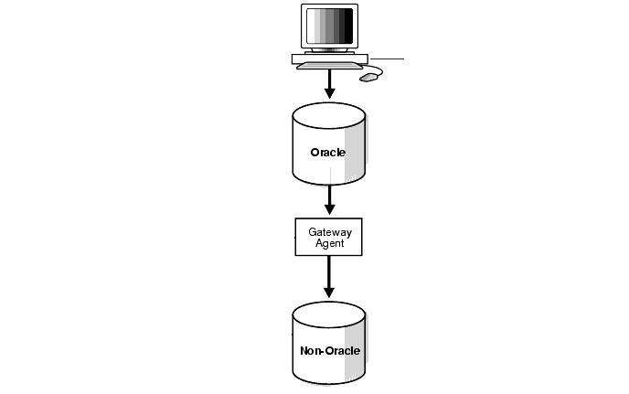
Figura 3.3 Sistema de Banco de Dados Heterogêneo Distribuído
Documentação Oracle

O Oracle Heterogeneous Services é um componente integrado interno do servidor Oracle e esta tecnologia permite acesso ao Oracle Transparent Gateway. O OHS fornece uma arquitetura comum e mecanismos administrativos para as portas de acesso dos produtos Oracle e outras facilidades heterogêneas de acessos.
Para cada sistema que não seja Oracle acessado pode-se usar um Oracle Transparent Gateway Agents como interface com o especificado nos sistemas que não são Oracle. A transparência do agente de porta facilita a comunicação entre os bancos Oracle. O agente executa SQL e requisições transacionais aos sistemas que não são Oracle em favor ao banco Oracle.
A vantagem da Generic Connectivity (conectividade genérica) é que não é preciso adquirir e configurar separadamente sistemas de agentes específicos. É necessário apenas um driver de ODBC ou de OLE DB para fazer a interface com o agente.
    - Sistemas Cliente/Servidor
Um servidor de banco de dados Oracle é um software que gerencia um banco de dados e um cliente é uma aplicação que requisita informações do servidor (figura 3.4). Cada computador da rede é um nodo que pode se conectar a um ou mais banco de dados. Cada nodo em um sistema de banco de dados distribuído pode ser considerado como cliente e/ou servidor, dependendo da situação.
Um cliente pode conectar-se direta ou indiretamente a um servidor de banco de dados. Uma conexão direta ocorre quando um cliente conecta a um servidor e acessa informações de um banco de dados contido no servidor. Por exemplo, quando um usuário conecta-se ao banco de dados HQ e acessa a tabela DEPT deste banco (figura 3.4), pode solicitar da seguinte forma:
SELECT * FROM dept;
Esta query é direta porque não está acessando um objeto em um banco de dados remoto.
Quando a conexão é feita em um servidor para acessar informações contidas em um banco de dados de um servidor diferente é chamada de conexão indireta. Por exemplo, conectar-se ao banco de dados HQ, mas acessar a tabela EMP no banco de dados remoto SALES (figura 3.4) pode ser solicitado conforme segue:
SELECT * FROM emp@sales;
Esta query é indireta porque o objeto que está sendo acessado não está no banco de dados local e sim em um remoto.
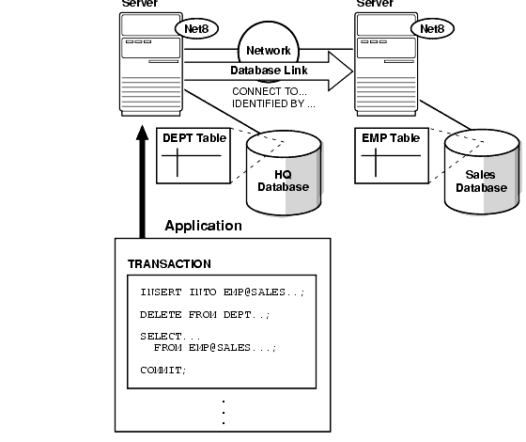
Figura 3.4 Cliente/Servidor
Documentação Oracle
  - Database Links
O conceito central em sistema de banco de dados distribuído é o database link. O database link é uma conexão entre dois ou mais servidores de banco de dados (físicos), que permite o acesso pelo cliente em ambos como um único banco de dados lógico.
Uma conexão com o database link permite usuários locais acessarem dados em um banco de dados remoto. Para ocorrer isto, cada banco de dados em um sistema distribuído deve ter um único nome global na rede de domínio. O nome serve para identificar um servidor de banco de dados em um sistema distribuído. A figura 3.5 mostra um exemplo do usuário SCOTT acessando a tabela EMP em um banco de dados remoto com o nome global HQ.ACME.COM, utilizando-se do conceito de sinônimos.
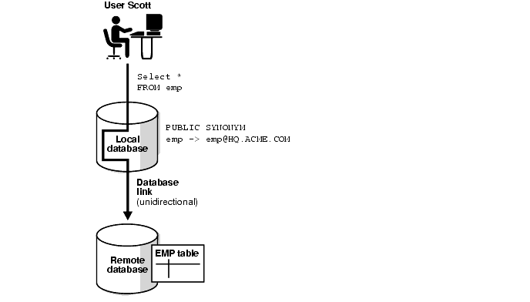
Figura 3.5 Data Link
Documentação Oracle

Oracle permite criar database links privado, público e global. Estes tipos básicos diferenciam-se entre a permissão dada para usuários acessarem bancos remotos:
- Private Database Link – este link é mais seguro que o público ou global, porque apenas o proprietário do link privado pode usar o link para acessar o banco de dados remoto;
- Public Database Link – quando muitos usuários requerem o mesmo acesso a um banco de dados remoto, pode-se criar um único link público para todos os usuários no banco;
- Global Database Link – quando uma rede inteira Oracle requer acessos, o DBA pode convenientemente gerenciar um global database link para todos os bancos de dados do sistema. O gerenciamento é centralizado e simples.

  - Sites Autônomos
Sites autônomos significa que cada servidor de um banco de dados distribuído é administrado independentemente de todos os outros bancos de dados. Embora os diversos bancos de dados possam trabalhar juntos, cada banco de dados é um repositório separado de dados que são gerenciados individualmente. Alguns benefícios de sites autônomos, segundo documentação Oracle, são:
- Os sites de um sistema podem espelhar a organização lógica de uma companhia ou grupos que precisam se manter independentemente;
- A administração do controle corresponde aos dados locais apenas;
- Administradores podem recuperar dados de sistemas isolados;
- Falhas independentes são menos provável de romper outros sites do banco distribuído;
- Existe um dicionário de dados para cada banco de dados local;
- Sites podem atualizar softwares independentemente.

Embora o Oracle permita o gerenciamento independente de cada banco de dados em um sistema distribuído, não se pode ignorar as exigências globais do sistema. Por exemplo:
- Criar contas adicionais em cada banco para suportar links para facilitar conexões server-to-server;
- Setar parâmetros de inicialização como: DISTRIBUTED_LOCK_TIMEOUT, DISTRIBUTED_TRANSACTIONS, COMMIT_POINT_STRENGTH.
  - Características Gerais do SGBDD Oracle
O SGBDD Oracle fornece um alto grau de segurança, requerido por aplicações que processam informação sensível, proprietária ou classificada, ao mesmo tempo provendo toda a funcionalidade, desempenho, portabilidade e interoperabilidade [...] (CERÍCOLA, 1995, p. 369).
Conforme Dye (1999), com a ferramenta Oracle é possível alcançar a maioria dos objetivos para se ter sucesso na implantação de um sistema de banco de dados distribuído, os quais serão apresentados a seguir:
- Autonomia Local – quer dizer que cada máquina em um sistema de banco de dados distribuído é responsável pela integridade de dados, segurança e gerenciamento. O problema é que não é possível alcançar ambos, autonomia local e transparência de localização. Para resolver este problema foi introduzido no Oracle, os snapshots, que é uma área para armazenamento de cópias de tabelas remotas, as quais podem ser atualizadas;
- Tolerância a Falhas – a funcionalidade e performancede um sistema distribuído não deve depender de um único site. No Oracle há duas estratégias para tentar resolver este problema: (i) a replicação de dados pode ser atualizada de forma síncrona e assíncrona, não há limites de sites participantes e se qualquer um site falhar ou se tornar indisponível a transação poderá ser direcionada para um outro banco de dados do sistema; (ii) servidores paralelos são um modelo altamente disponível em que dois ou mais computadores rodam uma instância Oracle, mas acessam um mesmo banco de dados físico;
- Operação Contínua – significa que tarefas de manutenção não devem ser consideradas como uma interrupção do sistema como um todo. Podem ser consideradas como tarefas de manutenção, upgrades do sistema operacional, ou do SGBD, ou adição ou deleção de sites participantes;
- Transparência de Localização – significa que nenhuma aplicação nem usuário precisam saber a real localização das tabelas, views, stored procedures, etc, que está sendo acessada. O Oracle proporciona suporte para transparência com os database links e sinônimos.
- Independência de Fragmentação – fragmentação refere-se ao particionamento de dados entre múltiplos sites. Segundo Freeman (2004), os dados podem ser particionados horizontalmente (através de registros) ou verticalmente (através de campos). O Oracle utiliza os snapshots e/ou views para suportar ambos os métodos.
- Independência de Replicação – Oracle possui vários produtos para a replicação de dados, propagação síncrona e assíncrona, suporte para BLOB e CLOB, snapshots, entre outros.
- Processamento distribuído – o suporte ao processamento distribuído é uma conseqüência da transparência de localização. O Oracle permite o processamento em banco de dados remoto, mesmo quando os resultados das queries sejam uma união de dados de diversos bancos de dados;
- Gerenciamento de transações distribuídas – como o Oracle proporciona transparência de localização e processamento distribuído, por conseqüência proporciona também gerenciamento de transações distribuídas. O mecanismo que garante este gerenciamento é o two-phase commit protocol;
- Independência de Hardware – a independência de hardware refere-se ao sistema distribuído estar habilitado em rodar em qualquer plataforma. O Oracle funciona em qualquer plataforma inclusive palmtop;
- Independência de Sistema Operacional – o Oracle é certificado pela maioria dos sistemas operacionais;
- Independência de Rede – o SQL*Net e o Net8, produtos incluídos no Oracle, trabalham com os protocolos mais populares, como TCP/IP, DECnet, SPX/IPX, LU6.2.
  - SQL*NET
O SQL*NET é um pacote de rede de comunicações que interliga aplicações entre banco de dados armazenados em vários computadores, suporta vários tipos de protocolos como TCP/IP, SPX/IPX, assíncronos (LU1, RS232), AppleTalk, DECnet, síncronos VTAM (LU0), APPC (LU6.2) ISO/OSI e X.25.
O SQL*NET é uma tecnologia de rede heterogênea da Oracle que permite conexão entre aplicativos cliente/servidor, independente de onde o processamento está sendo executado. Algumas características são:
- Computação cliente/servidor;
- Transparência de rede;
- Acesso a dados multirede;
- Intercâmbio para suporte a protocolos cruzados;
- Diagnóstico detalhado;
- Suporte a várias versões do Oracle;
- Conversão de dados e grupos de caracteres.

- SQL SERVER
O SQL-Server pode ser utilizado por empresas de médio a grande porte que buscam replicação de dados com transparência e escalabilidade, ou seja, distribuição de dados entre vários sites de uma rede de comunicação sem que esta distribuição seja percebida pelos usuários. Para Litwin (2004), o SQL Server é dinâmico e transparente.
Uma de suas desvantagens é em relação à portabilidade, visto que este servidor de banco de dados é especificado para ambiente Windows.
O SQL Server fornece replicação completa de alteração de esquema (DDL), recursos de monitoramento de última geração, replicação nativa do Oracle para SQL Server, replicação agrupada sobre https e maior escalabilidade e desempenho de replicação agrupada. Além disso, a replicação ponto a ponto transacional melhora o suporte para escalabilidade horizontal de dados usando replicação.
Conforme o SQL Server Book Online, o SQL Server oferece duas maneiras de se distribuir dados entre vários servidores, (i) Two Phase-Commmit e (ii) Replication Consistency.
O two phase-commit é responsável pela consistência do banco, faz com que não haja diferenças entre os bancos de dados que participam do sistema distribuído. Ele coordena o sistema para que esteja sempre 100 % sincronizado.
Two Phase-Commit é possível a partir da versão 6.0, embora seja preciso a implementação de algumas funções de API. A partir da versão 6.5 é utilizado o DTC (Distributed Transaction Coordinator) que é fácil de implementar.
O Replication Consistency é muito parecido com o two-phased commit, a diferença entre os dois métodos de movimentar os dados de um site a outro é que na Replication Consistency há um delay entre a sincronização do sistema gerador e as cópias, em outras palavras um dado que foi alterado em um banco local levará um tempo até que todas as bases onde o mesmo é replicado sejam atualizadas.
  - Replicação
A replicação do SQL Server é um método popular de manter servidores para gerar relatórios, para auxiliar na decisão, para distribuição de informações de somente-leitura, para cópias de informações sobre várias divisões de uma companhia. Através da replicação de dados é possível distribuir uma informação de forma rápida e segura, e ela é controlada através de logs de transações.
O Microsoft SQL Server pode efetivamente replicar dados com 32MB de memória RAM, embora a Microsoft diga que pode-se publicar dados com 16MB de memória RAM, não é recomendado.
O interessante deste conceito de replicação é que apenas as alterações são replicadas para os outros servidores, isto faz com que haja uma redução no tráfico da rede e fornece um método tolerante a falhas, uma vez que os dados estarão presentes em outras bases de dados.
O SQL Server possui três maneiras de replicação de dados, (i) snapshot, (ii) transacional e (iii) Merge.
    - Snapshot
Snapshot é uma área disponibilizada para cópia de visões de dados de outro computador. O banco de dados destino é escrito com a nova versão. A replicação de dados snapshot distribui os dados exatamente de maneira íntegra, ou seja, da mesma forma que eles aparecem no momento específico e não faz monitoramento para atualizações dos dados.
O melhor uso para a replicação snapshot é como um método de reproduzir os dados que sofrem poucas mudanças ou onde os valores mais atualizados, de latência baixa, não são requisitos. Quando ocorre a sincronização, o snapshot inteiro é gerado e enviado para os demais sites.
    - Transacional
O transacional refere-se a todas as transações, como INSERT, UPDATE, ou DELETE, que executados em um banco serão replicados para outro banco participante do sistema distribuído. Com a replicação transacional, o snapshot inicial dos dados é aplicado aos demais bancos, e então as transações individuais são capturadas e propagadas para estes bancos. A replicação transacional é útil quando:
- Mudanças incrementais são precisam ser propagadas para os demais bancos assim que elas ocorrem;
- As transações precisam estar de acordo com as propriedades de Atomicidade, Consistência, Isolamento e Durabilidade (ACID);
- Todos os clientes estão conectados com freqüência e de forma confiável.
    - Merge
Todas as atualizações em qualquer computador serão replicadas para os demais futuramente. A replicação merge é o processo de distribuição de dados de um computador emissor para os demais computadores do sistema, permitindo tanto ao emissor quanto aos demais fazer atualizações enquanto conectados, ou então unificar (merge) as atualizações entre os sites quando estes forem conectados.
A replicação merge permite que diversos sites trabalhem de forma autônoma, fazendo no final, as atualizações merge que produzem um resultado único e uniforme. O snapshot inicial é aplicado aos bancos, e então se tem um controle de mudanças rastreadas para os dados publicados na base emissora e nas demais.
Os dados são sincronizados entre servidores continuamente, em horários planejados, ou sob demanda. As atualizações são feitas em mais de um servidor e por isso os mesmos dados podem ter sido atualizados pelo banco emissor ou por mais de um banco da rede. Por esta razão podem ocorrer conflitos quando atualizações sofrem o merge.
A replicação merge inclui escolhas de costumes e prioridades para a resolução destes conflitos que o usuário pode definir enquanto configura uma publicação merge. Quando o conflito ocorre, um solucionador é chamado pelo agente merge que determina quais dados serão aceitos e propagados para outros sites. A replicação merge é útil quando:
- Vários bancos precisam atualizar dados várias vezes e propagar estas mudanças aos demais;
- Alguns sites precisam receber dados, fazer mudanças offline e mais tarde sincronizar estas mudanças com os demais sites.

Não são esperados muitos conflitos quando os dados são atualizados em diversos sites. Isto porque os dados são filtrados separadamente e então publicados para diferentes bancos, ou devido aos usos da aplicação. No entanto, se ocorrerem conflitos, são aceitáveis eventuais violações das propriedades ACID.
  - Transações Distribuídas
Transações distribuídas envolvem dois ou mais servidores como gerenciadores de recursos. O gerenciamento das transações deve ser coordenado entre os gerenciadores de recursos de cada banco, através de um componente chamado de gerenciador de transações.
Uma transação executada em um banco local e que necessita acessar dois ou mais bancos de dados é geralmente uma transação distribuída. A coordenação é feita internamente pelo SQL Server, para o usuário esta operação é como uma transação local.
No final de uma transação, a aplicação solicita ou a efetivação da transação (commit) ou o cancelamento da mesma (rollback). Uma efetivação (commit) distribuída é gerenciada de forma diferenciada pelo gerenciador de transações para diminuir riscos, caso haja uma falha da rede ou de algum site participante do sistema distribuído, pois pode ocorrer de alguns recursos serem salvos de forma satisfatória enquanto alguns estão sendo desfeitos. Por isso o commit é feito em duas fases conforme já mencionado neste trabalho.
O SQL Server também pode gerenciar transações distribuídas através do Transact-SQL ou de funções API. Aplicações escritas usando OLE DB, ODBC, ADO, ou DB-Library podem usar o Transact-SQL para emitir solicitações de início e fim de uma transação distribuída.
Os protocolos OLE DB e ODBC também possuem suporte a funções de API para gerenciar transações distribuídas e podem também utilizar estas funções para ganhar mais controle sobre os limites de cada transação que inclui vários SQL Servers.
  - Federated Database Servers
Traduzindo de forma literal Federated Database Servers seria uma federação de servidores de bancos de dados, o que não fugiria muito do seu sentido prático que, conforme documentação da Microsoft é um grupo de SQL Servers que compartilham o processamento de um sistema que precisa de muitos recursos, como um website.
É utilizado um processo de incrementar a potência do processamento de um sistema adicionando um ou mais computador adicional, ou nodos em vez de aumentar a capacidade de uma máquina apenas.
O federated database servers é um recurso introduzido a partir do SQL Server 2000 e pode ser implementado usando o DPV (Distributed Partitioned Views) que permite o particionamento horizontal de tabelas através de diversos servidores.
O federated database servers pode ser considerado um tipo de sistema de banco de dados distribuído e o ganho projetado pela Microsoft para o uso deste cluster é de 25 a 30 por cento em desempenho.

- SGBDs COM SUPORTE PARCIAL À DISTRIBUIÇÃO
Este capítulo mostrará duas ferramentas disponíveis no mercado, o PostgreSQL e o Informix, os quais não possuem todas as características necessários para serem considerados um sistema de gerenciamento de banco de dados distribuído.
  - PostgreSQL
Conforme publicado no site da enciclopédia livre, Wikipédia, o PostgreSQL é um sistema de gestão de bases de dados relacionais, desenvolvido como projeto de software livre.
A origem do PostgreSQL foi para solucionar muitos problemas que as bases de dados relacionais continham. Michael Stonebraker, um dos pioneiros em banco de dados relacionais e também líder do projeto Ingres, desenvolvido na Universidade de Berkeley, Califórnia, iniciou em 1985 um novo projeto, nomeado de “pós-Ingres” e mais tarde de Postgres, que apesar da semelhança não partilhou o código base com o Ingres.
Em 1993, a Universidade de Berkeley abandonou o projeto Postgres e em 1995 foi adicionado um interpretador SQL para substituir a linguagem QUEL, desenvolvida para o Ingres. Então o projeto foi renomeado, primeiro para Postgres95 e mais tarde para PostgreSQL.

O PostgreSQL pode ser executado em diversos sistemas operacionais, tais como Unix, Linux, FreeBSD e NetBSD. Na última versão, 8.0, foi disponibilizado também suporte nativo ao Windows, sem precisar mais do emulador Cygwin.
Entre várias características do PostgreSQL, conforme NETO (2003), é importante ressaltar a inovação, foi um dos primeiros bancos a introduzir alguns conceitos de objeto-relacional, velocidade e robustez.
Outras características que podem ser citadas, conforme o manual, são:
- Implementação de integridade referencial;
- Suporte a transações;
- Suporte aos padrões ANSI SQL;
- Implementa o chamado MVCC (sistema de concorrência de múltiplas versões de dados), ou seja, resolve problemas relacionados a acessos concorrentes no banco de dados, o que poderia causar inconsistências nas informações armazenadas;
- Possibilidade de criar funções definidas pelo usuário;
- Criação de gatilhos (triggers);
- Uso de herança de tabelas;
- Definição de novos tipos de dados pelo usuário;
- Possui possibilidade de fazer backup online;
- Facilidades no uso dos objetos do banco;
- Possibilidade de suporte e grande integração com várias linguagens como PHP, Java, Perl, Python, Delphi, C++,Visual Basic, etc.;
- Integração com várias linguagens de programação para a criação de funções, na qual pode-se utilizar desde o plpgSQL, muito semelhante ao PL/SQL, ou outras linguagens como C, plJava, plTcl, plPerl, plPython e plRuby, dentre outras;
- Conexão por interfaces nativas;
- Pontos de Salvamento (Savepoints);
- Recuperação a partir dos Logs de Transação;
- Tablespaces.

Para ser considerado um sistema de banco de dados distribuído o PostgreSQL se utiliza de uma ferramenta chamada Slony-l, a qual também é um softwre livre.
    - Slony-l
Será descrita uma visão geral da ferramenta Slony-l, mostrando os objetivos que serão encontrados junto ao produto final, ou seja, com o PostgreSQL, baseado no manual.
O Slony-l constrói um sistema de computador mestre/escravo que inclui todas as características e potencialidades necessitadas para replicação de um grande volume de dados, mas para um número limitado de computadores escravos.
O Slony-l foi planejado para sistemas de centrais de dados e backups locais, onde a operação normal é que todos os nós estejam disponíveis, pois o Slony-l não é um gerenciador de rede, caso algum nó não esteja disponível o sistema não faz um gerenciamento das transações que terão que ser executadas no retorno deste computador a rede de comunicação.
A estrutura básica do sistema Slony-I é um mestre com um ou mais nós escravos. Não são todos os nós escravos que deverão receber os dados replicados diretamente do mestre. Cada site recebe os dados de uma fonte válida que deverá ser configurada inicialmente no sistema, para enviar esses dados a outros nós. Há três idéias distintas atrás desta potencialidade.
A primeira é escalabilidade, uma base de dados, a mestre, recebe todas as transações de atualizações das aplicações do cliente, a qual tem uma potencialidade limitada para satisfazer as perguntas dos nós escravos durante o processo de replicação. A fim de satisfazer as necessidades de um número grande de sistemas escravos, estes devem ser conectados em cascata.
A segunda idéia é limitar a largura de faixa requerida da rede para um backup local para manter a habilidade de ter escravos múltiplos na posição remota.
A terceira é permitir configurar cenários de falhas. Em um nó mestre há configuração múltipla de escravos, é improvável que todos os nós escravos estejam exatamente na mesma sincronização quando o mestre venha a falhar. É necessário então assegurar que um nó escravo seja promovido a mestre quando isto aconteça, mas para isto os demais sites deverão estar com os dados sincronizados com este novo site mestre.
É possível instalar e desinstalar um sistema que esteja rodando uma base dados de produção sem parar a aplicação do cliente, para isto é necessário criar uma configuração inicial no sistema mestre e configurar os sites escravos. A habilidade está em se poder instalar uma versão nova de forma paralela à velha, de modo que o nó escravo possa ser criado e iniciado antes que o existente seja removido do sistema.
Replicar mudanças de schema não é possível de forma simples e transparente é necessário um trabalho substancial no núcleo do sistema PostgreSQL.
Para ajudar no processo de atualizações de uma versão da base de dados a outra, o sistema pode replicar entre versões diferentes de PostgreSQL. Um sistema mestre/escravo assíncrono como Slony-I nunca poderá fornecer habilidade total a falhas com a perda zero da transação, isto só é possível em sistemas síncronos. Conseqüentemente, caso haja a necessidade de alterar o mestre, o sistema precisará sofrer uma interrupção breve da aplicação cliente.
  - Informix
O banco de dados da IBM, Informix Dynamic Server, é um banco de dados relacional que roda em sistemas operacionais como UNIX, Linux, e Windows. Para UNIX e Linux é recomendado no mínimo 750MB de espaço em disco e 256MB de memória, já para o Windows o espaço em disco diminui para 600MB.
Conforme documentação, o Informix utiliza a ferramenta Entreprise Replication para criar um banco de dados distribuído. O banco de dados distribuído do Informix é caracterizado pelo alto rendimento, alta disponibilidade, arquitetura flexível, sincronização de dados, integridade transacional entre outros, tudo isto é oferecido em um ambiente transparente ao usuário. Mesmo sendo pouco conhecido, já que o carro chefe da IBM é o DB2. O Informix é robusto e seguro.
    - Replicação Assíncrona
O Entreprise Replication utiliza replicação de dados assícrona para atualizar as bases de dados do sistema de bando de dados distribuído. Com a atualização assíncrona os dados serão atualizados num determinado intervalo de tempo que pode variar em função da aplicação e dos requisitos dos usuários, mas todos os sites serão atualizados com as novas atualizações.
A vantagem deste tipo de atualização é que se algum servidor ou rede falhar esta atualização irá acontecer nos demais, sendo que após a restauração do sistema a atualização irá proceder normalmente.
A replicação de dados poderá ser feita de duas formas:
- Replicação Primária a destino – os dados alterados se originam na base de dados primária e são replicados ao seus destinos, mas os dados alterados nas bases destino não são alterados na base primária;
- Atualização em qualquer lugar – todas as bases de dados têm possibilidades de leitura e gravação, as atualizações serão aplicadas em todas as bases.

Com a replicação assíncrona surgem algumas vantagens, como é mostrado a seguir:
- Controle de dados baseado em anotações cronológica – ER utiliza o controle cronológico para reunir os dados para a replicação de forma lógica para controlar a integridade das transações;
- Alto rendimento – o ER proporciona um alto rendimento não sobrecarregando a base de dados, utilizando a rede e os demais recursos de forma eficiente. O ER captura as alterações do controle de dados, ou seja, utiliza as anotações lógicas em lugar de competir com as transações que ocorrem nas tabelas de produção;
- Alta disponibilidade – caso algum servidor por algum motivo não esteja disponível os demais sites trabalharão de forma normal e como há um controle lógico de todas as atualizações, assim que o servidor voltar a ficar disponível as atualizações irão ocorrer;
- Integridade de Dados – o Enterprise Replication protege a integridade dos dados, todas as transações são armazenadas em uma fila confiável que mantém a coerência entre as transações;
- Arquitetura Flexível – o Enterprise Replication permite distribuição baseada em requisitos específicos das aplicações e da empresa, não impondo restrições de modelo nem da metodologia da empresa.
- PRÁTICAS PROPOSTAS
Este capítulo apresenta um esboço das situações práticas que serão testadas em laboratório, a fim de concluir quais as técnicas de banco de dados distribuído que melhor se aplicam em cada situação. Estas poderão ser modificadas e melhor justificadas ao longo do TC2, assim como novas situações poderão ser incluídas.
  - Cenário
O cenário inicial (figura 6.1) possui as seguintes características: (i) uma sede administrativa na cidade de Esteio, na qual estão localizados os setores de informática e contabilidade de um determinado grupo de empresas, onde todo o armazenamento de dados do grupo é centralizado, (ii) a empresa matriz está localizada junto à sede administrativa, ou seja, faz parte da mesma rede local, (iii) há também duas filiais, uma em São Paulo e a outra em Salvador. Nestas filiais o acesso ao banco de dados é realizado através do uso de uma ferramenta chamada Metaframe, a qual permite acesso remoto ao banco.
No servidor fica armazenado o banco de dados de todo o grupo, matriz e filiais, contendo informações de vários sistemas, tais como RH, ERP, contábil, exportação, importação, manutenção, entre outros.
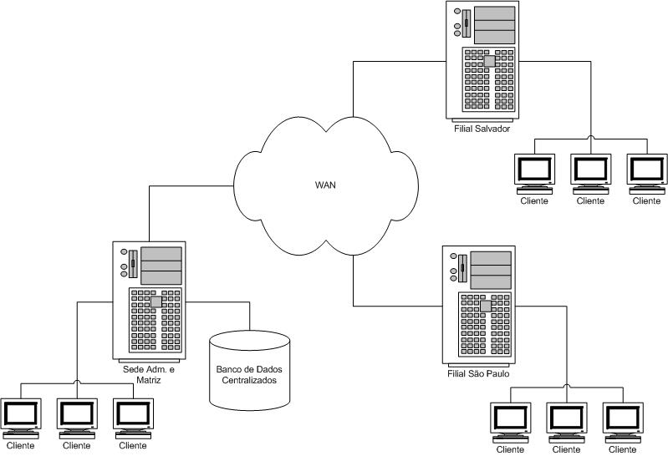
Figura 6.1 Cenário

Neste cenário há vários pontos que precisam de atenção:
- Link – caso o link saia do ar por qualquer motivo, as filiais ficarão ociosas, pois suas aplicações não estarão disponíveis;
- In/Out – o acúmulo de transações em um único banco faz com que se perca muito em desempenho, já que todas as empresas estarão aguardando respostas de um único servidor;
- Licenças – o acesso via Metaframe é controlado via licença, caso ultrapasse o número de licenças compradas, um usuário terá que ceder o lugar a outro, neste cenário este controle de quem deve sair e quem deve ficar é feito pelo CPD.
- Backup – caso o backup falhe não haverá restauração de nenhuma empresa, já que o sistema é todo centralizado.

Uma solução idealizada para tal situação é o uso de sistema de gerenciamento de banco de dados distribuído, onde cada empresa/filial terá o seu banco de dados e todas as transações serão executadas localmente.
  - Replicação Total em uma Rede Local
A situação será a seguinte (figura 6.2), dois servidores, A e B, em uma mesma rede local, sendo que um se encontrará em stand by (servidor B). Este, estará sendo atualizado de forma replicada, ou seja, todas as transações que ocorrerem no servidor A (servidor em uso) serão replicadas ao servidor B com intuito de tolerância a falhas, pois caso o servidor A tenha que sofrer uma manutenção, seja ela corretiva ou preventiva, as aplicações continuarão sendo executadas, porque o servidor em stand by entrará em ação de forma transparente ao usuário.
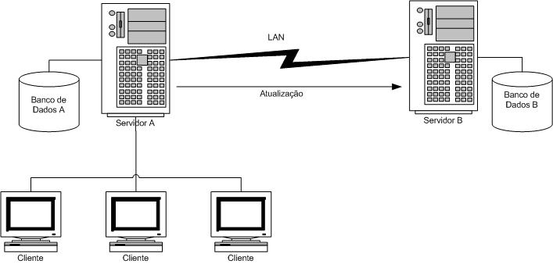
Figura 6.2 Replicação total em uma LAN
  - Replicação Total em uma Rede Local com Bancos Ativos
O objetivo desta situação é propor um ambiente tolerante a falhas e obter um aumento no desempenho através do balanceamento de carga, conseqüentemente haverá uma perda, pois será necessário um controle de concorrência distribuída. O cenário (figura 6.3) é muito parecido com a proposta anterior, mas com a seguinte diferença: os dois servidores serão acessados simultaneamente. Com isso, haverá replicações nos dois sentidos, (i) do servidor A para o servidor B e (ii) do servidor B para o servidor A. Caso algum dos servidores deixe de estar disponível, seja por uma falha de hardware ou do link, o outro irá se responsabilizar por todas as aplicações.
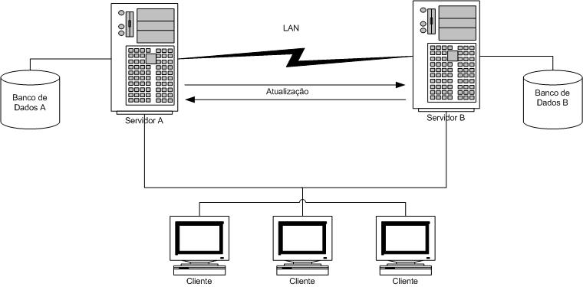
Figura 6.3 Replicação total em uma LAN com bancos ativos
  - Replicação Total em uma WAN
A proposta de replicação total em uma WAN (figura 6.5) busca também um ambiente tolerante a falhas, já que todos os bancos serão replicados na sua totalidade para pelo menos um outro site, e com maior performance, as transações serão executadas localmente. O cenário é o mesmo comentado no início do capítulo.
O banco de dados de São Paulo será replicado para o de Salvador, já o de Salvador será replicado para Esteio e este será replicado para São Paulo. Esta proposta parece hipotética demais, mas o intuito é de analisar as mais variadas situações em que pode-se utilizar banco de dados distribuído, para então concluir sobre as vantagens e desvantagens da utilização do mesmo.
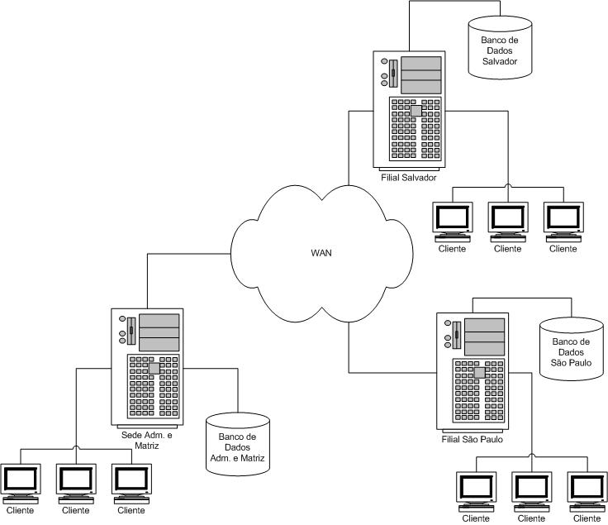
Figura 6.4 Replicação total em uma WAN

  - Banco Fragmentado
O objetivo a ser alcançado através de um banco de dados fragmentado é deixar os dados o mais próximo possível das aplicações que os utilizam, ganhando assim com desempenho. Neste exemplo serão utilizados os dados de estoque. Cada empresa/filial terá armazenado na sua base somente os dados que lhe pertence.
O fator complicador neste caso é o controle desta fragmentação, que deve ser automático, pois quando um usuário solicitar uma relação consolidada de todas as empresas o banco deverá fornecer de forma transparente.

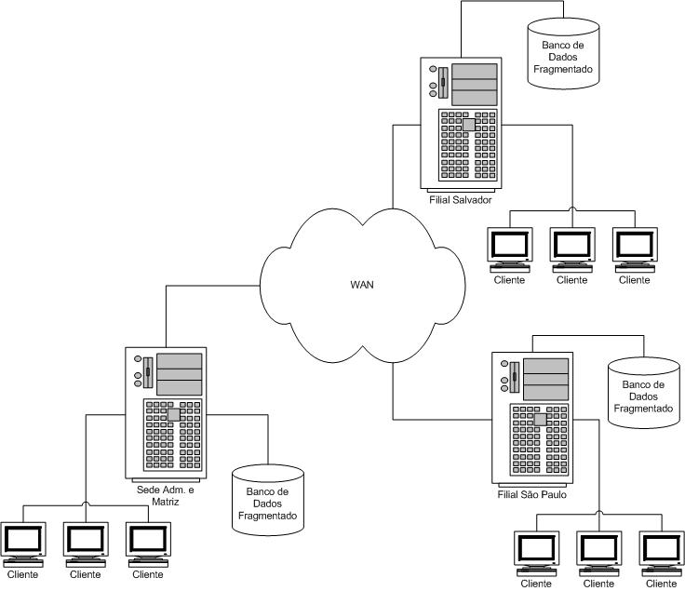
Figura 6.5 Banco de dados fragmentado
CONCLUSÃO
Os objetivos a serem alcançados, como obter conhecimento de sistemas de gerenciamento de banco de dados distribuído, estudar e apresentar as vantagens e desvantagens dos mesmos, pesquisar as ferramentas disponíveis que oferecem distribuição e elaborar as situações que serão testadas em laboratório, foram todos atingidos nesta primeira fase do trabalho de conclusão.
Com esta etapa finalizada é possível concluir que os SGBDDs possuem como principais vantagens a fragmentação e replicação, sendo possível com estas características, obter um aumento de desempenho se comparado a alguns ambientes centralizados.
A utilização destas vantagens implica em algumas desvantagens como o controle de concorrência distribuída , e no caso de replicação online um acúmulo de transações pela rede de comunicação entre os nós do sistema.
É notório a existência de muitas ferramentas que dão suporte a ambientes distribuídos, mas não são todas que oferecem suporte total. Entre os softwares disponíveis, o Oracle é tido como um dos mais completos, oferecendo suporte a protocolos síncronos e assíncronos, a ambientes homogêneos e heterogêneos, controle de concorrência distribuída, controle de fragmentação, entre outros.
Assim, é possível concluir neste primeiro momento do trabalho que os sistemas de gerenciamento de banco de dados distribuídos podem ser uma boa opção, desde que sua implantação seja muito bem analisada, pois é necessário que as vantagens sejam superiores as desvantagens.
REFERÊNCIAS BIBLIOGRÁFICAS
BELL, David, GRIMSON, Jane. Distributed Database Systems. Inglaterra: Addinson Wesley, 1998.

CERÍCOLA, Vicent Oswald. Oracle: Banco de Dados Relacional e Distribuído. São Paulo: Makron Books, 1995.

COUNCEIRO, Luis Antonio Carneiro da Cunha; BARRENECHA, Hugo Fernando Spencer. Sistemas de Gerência de Banco de Dados Distribuídos. Rio de Janeiro: LTC – Livros Técnicos e Científicos Editora, 1984.

DATE, C.J. Introdução a Sistemas de Bancos de Dados. 4 ed. Rio de Janeiro: Campus, 1990.

DATE, C.J. Introdução a Sistemas de Bancos de Dados. 8 ed. Rio de Janeiro: Campus, 2004.

DYE, Charles. Oracle Distributed Systems. EUA: O’Reilly & Assocites, Inc., 1999.

Documentation IBM Informix Dynamic Server. Disponível em: <http://www-306.ibm.com/software/data/informix/pubs/library/ids_100es.html>. Acesso em 12 mai. 2005.

Documentation Oracle Database 10g. Disponível em: <http://www.oracle.com/ technology/documentation/index.html>. Acesso em 10 mai. 2005.

ELMASRI, Ramez, NAVATHE, Shamkant B. . Fundamentals of Database Systems. Menlo Park: Addison – Wesley Publishing Company, 1994.

FREEMAN, Robert. Oracle Database 10g: Novos Recursos. Rio de Janeiro: Campus, 2004.

GROFF, James R., WEINBERG, Paul. The Complete Reference SQL. United States of American: Osborne/McGraw-Hill,1999.

KORTH, Henry F., SILBERSCHATZ, Abraham. Sistemas de Bancos de Dados. 2 ed. Rev. - São Paulo: Makron Books, 1995.

LARSON, James A. . Database Directions: from relational to distributed, multimedia, and object-oriented database system. EUA: Prentice Hall PTR, 1995.

LITWIN, Witold , SAHRI Soror. Implementing SD-SQL Server: a Scalable Distributed Database System. Disponível em <http://ceria.dauphine.fr/Soror/wdas%202004.pdf>.
Acesso em 15 jun. 2005.

NETO, Álvaro P. . Postgresql: Técnicas Avançadas – Versões Open Source 7.X. São Paulo: Erica, 2003.

OLIVEIRA, Celso H. P. de. Oracle 10g Pl/Sql – Guia De Consulta Rápida. São Paulo: Novatec, 2005.

ÖZSU, M. Tamer, VALDURIEZ, Patrick. Princípios de sistemas de banco de dados distribuídos. 2 ed. Rio de Janeiro: Campus, 2001.

PostgreSQL 8.0.3 Documentation. Disponível em: <http://www.postgresql.org/ docs /8.0/interactive/index.html >. Acesso em: 15 mai. 2005.

PostgreSQL. Disponível em: http://pt.wikipedia.org/wiki/P%C3%A1gina_principal. Acesso em 12 jun. 2005

RAMALHO, Jose Antônio. Oracle 10G. São Paulo: Thomson Learning, 2004.

SQL Server Books Online. Disponível em: <http://msdn.microsoft.com/library /default.asp?url=/library/en-us/architec/8_ar_da_7v1h.asp>. Acesso em 10 jun. 2005.

WIECK, Jan. Slony-I A Replication System For PostgreSQL Concept. Disponível em: <http://developer.postgresql.org/~wieck/slony1/Slony-I-concept.pdf>. Acesso em: 20 mai. 2005.

Coluna ou uma combinação de colunas que identificam valores únicos de cada linha de uma tabela.
Uma coluna que em uma tabela é chave primária, em outra tabela será chamada de chave estrangeira.
Também chamadas de visões em português.
um grant é uma permissão explícita que um usuário recebe para poder manipular um determinado objeto.
Pode ser considerado como um apelido.
Também chamada de transação abortada.
Sem execução concorrente de outra transação.
Data Manipulation Language (Conjunto de comandos SQL responsável pela manipulação de dados).
Também chamada de distribuição total
Também chamados de totalmente duplicados.
Também chamados de parcialmente duplicados.
Separação do banco de dados em partições chamadas fragmentos.
Estas pesquisas envolvem principalmente programação matemática.
A condição que estabelece que todos os valores de várias cópias deverão convergir para o mesmo valor.
TO Timestamp ordering
Em média a procura de um objeto remoto envolve o acesso à metade das localidades.
Atualização que não é online.
Atualização online.
Rightsizing
Outer Joins
Conectividade Genérica
Requisição padronizada SQL.
global database name
Sinônimo de desempenho.
Microcomputador de mão.
Sistema Operacional da Microsoft
Intervalo de tempo
Disponibilizado em: http://www.postgresql.org/docs/8.0/interactive/index.html.
? Esse recurso do padrão SQL permite que apenas partes específicas de uma transação sejam canceladas sem abortar a operação inteira. Isto beneficia desenvolvedores de aplicações que precisam de transações complexas com tratamento de erro.
Não é um softwre proprietário
Disponibilizado em: http://developer.postgresql.org/~wieck/slony1/Slony-I-concept.pdf
Disponível em http://www-306.ibm.com/software/data/informix/pubs/library/ids_100es.html.
Fornecedor Citrix
Pronto para uso a qualquer momento.
Parada inesperada.
Parada programada com intuito de evitar paradas inesperadas.

